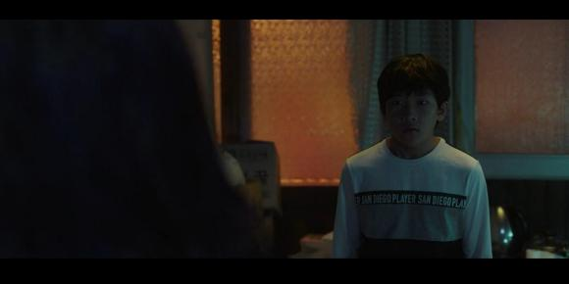
儿子僵硬了，很恐慌。
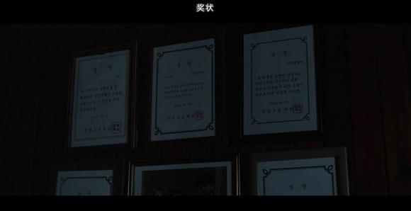
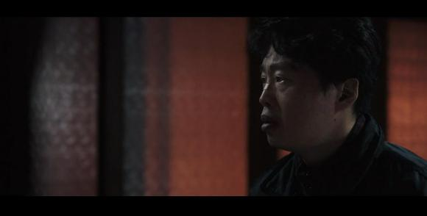
墙上除了合照还有很多奖状，吴国哲似乎发现了什么。
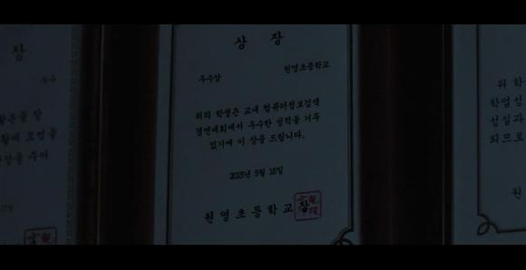
这张奖状写的是，该名学生在校内计算机信息大赛中取得优秀成绩，特此颁奖。
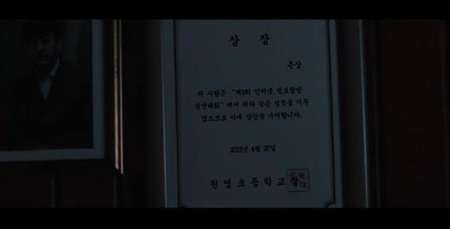
这张写的也是，此人在第八届网络竞赛中之类取得了第一名的成绩。
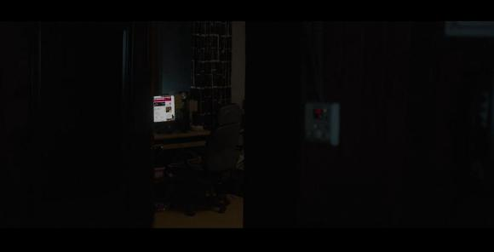
吴国哲看向屋里的电脑。
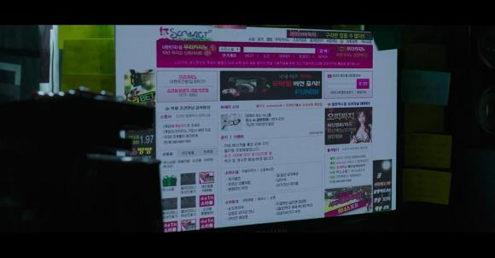
电脑上还显示着XX网站。
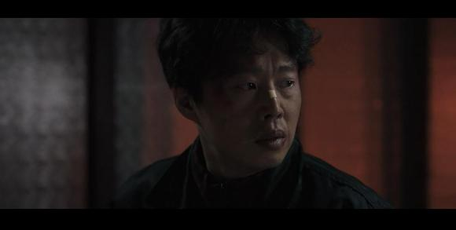
结合一切，加上抽烟男儿子是个计算机神童。吴国哲有了一个大胆的假设！
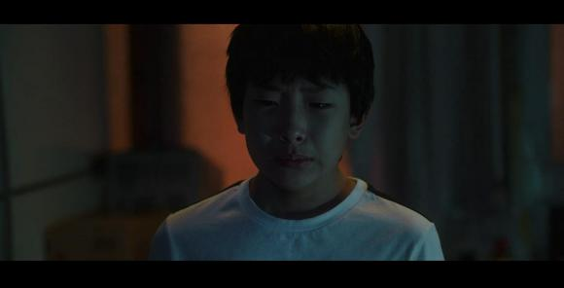
抽烟男儿子已经哭出来了。
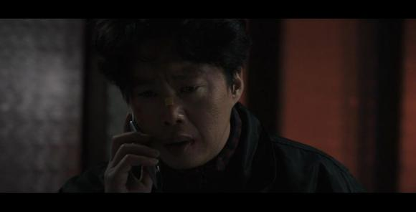
吴国哲拿出手机拨打。
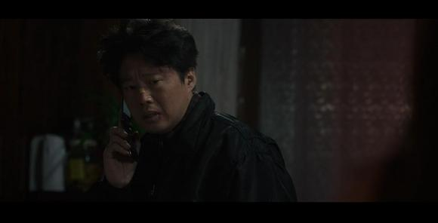
屋里响起了手机震动的声音，吴国哲看向声源。
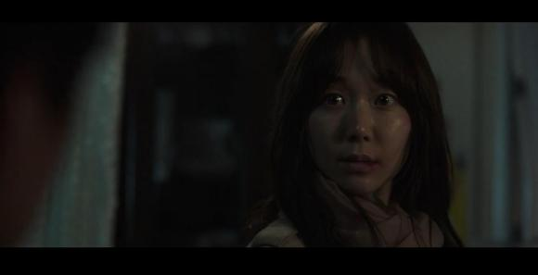
瑞麟听到手机震动的声音也是一脸吃惊加迷茫。
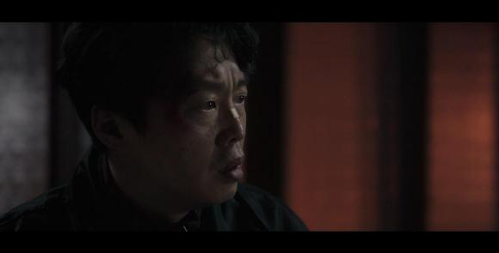
吴国哲更是一副不可置信的表情。
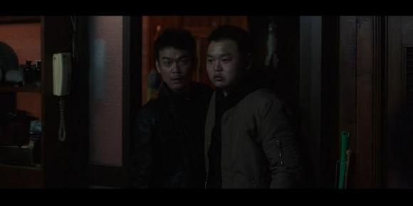
此时警察赶到了。
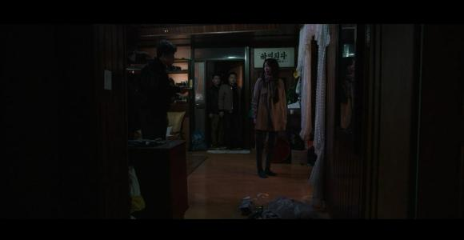
气氛一下子凝固了。
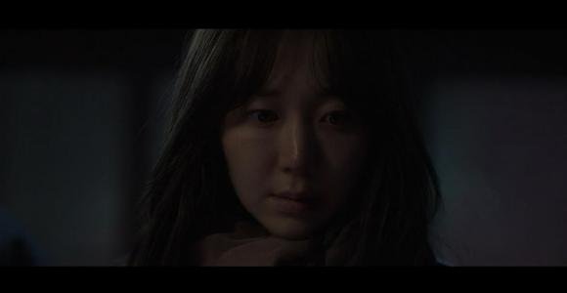
瑞麟回头定定地看着。
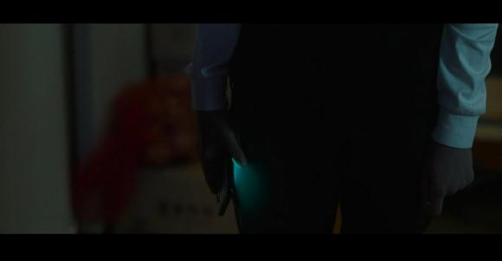
手机不停在震动着，抽烟男儿子的手也在颤抖着。（看来真相已经揭晓了）
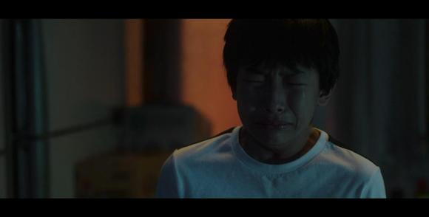
抽烟男儿子绷不住了，口水鼻涕都哭出来了。
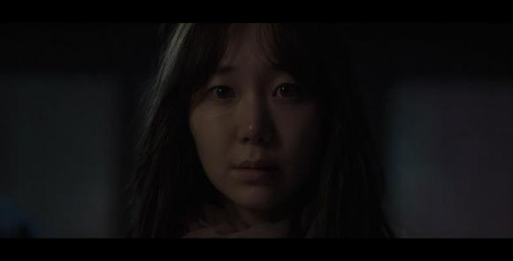
瑞麟一副毁三观的表情。
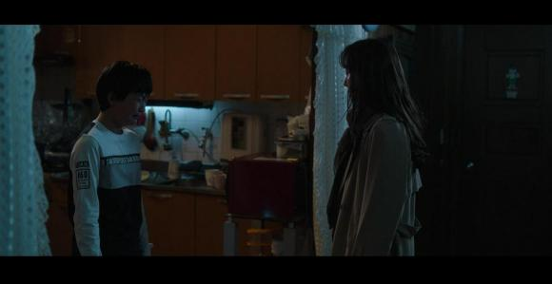
瑞麟慢慢靠近抽烟男儿子。

